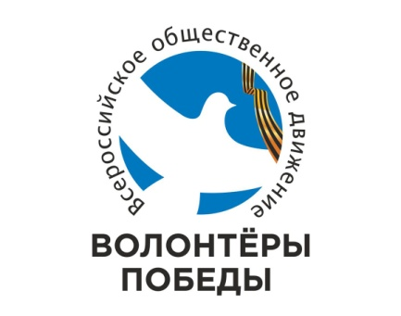
Международный исторический квест «ЗА ПРЕДЕЛАМИ | BEYOND THE LIMITS»
Квест представляет из себя интерактивную командную игру, в которой участники выполняют задания, связанные одной сюжетной линией. Сценарий и задания основаны на исторических фактах, воспоминаниях ветеранов и архивных документах.
с 21.11.2020 по 21.11.2020

Целью проведения Квеста является историческое просвещение молодого поколения по теме событий Второй мировой войны.
Участники квеста выступят в роли членов международного журналистского сообщества, которые должны предотвратить появление фальсификационных материалов в СМИ.
Механика квеста
Квест представляет из себя интерактивную командную игру, в которой участники выполняют задания, связанные одной сюжетной линией. Сценарий и задания основаны на исторических фактах, воспоминаниях ветеранов и архивных документах.
Целью проведения Квеста является историческое просвещение молодого поколения по теме событий Второй мировой войны.
Участники квеста выступят в роли членов международного журналистского сообщества, которые должны предотвратить появление фальсификационных материалов в СМИ.
Для участия в квесте с 20 октября проходите регистрацию на платформе http://intgame.ru/wwii.
Дата и время квеста: 21 ноября 2020 года в 15:00 (МСК).
Языки проведения: русский и английский (прорабатываются: испанский и французский).
Старт регистрации: 20 октября.
Старт информационной кампании: 20 октября.
Продолжительность: 60-90 минут.
Чтобы принять участие в Квесте необходимы:
- стабильный доступ в Интернет;
- устройство для ввода ответов (компьютер, ноутбук, планшет, смартфон);
- командный чат на любой удобной платформе (Zoom, Skype, Whatsapp, Telegram и т.п.).
Варианты регистрации и участия:
- Командное участие (2-6 человек, включая капитана), участники самостоятельно организовывают связь внутри команды (Zoom, Skype, Whatsapp и т.п.), 21 ноября участники игры смотрят трансляцию на видеохостинге YouTube (на сайте игры), а капитан производит ввод ответов на сайте игры;
- Индивидуальное участие
– 21 ноября участник производит ввод ответов на сайте игры. До начала игры возможно формирование команды посредством telegram-канала Квеста: @BeyondTheLimitsQuest.
Сценарий игры охватывает период с 1 сентября 1939 г. по 1 октября 1946 г. – от начала Второй мировой войны до вынесения приговора главным военным преступникам на Нюрнбергском процессе.
Квест состоит из 7 логически связанных между собой этапов и сопровождается прямым эфиром с участием профессионального ведущего. Каждый этап состоит из следующих компонентов:
Историческая видеосправка (в том числе прямое включение из Музея Нюрнбергского процесса, Германо-российского музея «Берлин- Карлсхорст», Государственного музея Аушвиц-Биркенау и др.)
- Видеовоспоминание ныне живущего очевидца;
- Вопрос Квеста (логическая, историческая, математическая загадки).
Побеждает команда или индивидуальный участник, набравшие наибольшее количество баллов в зависимости от скорости и правильности ответов. Победители получат бесплатное путешествие в один из городов России.

